**之江学院财务网上报销预约操作说明书（常规系统操作流程）**

第一步登录财务系统，请选择从学院主页-学院概况-组织结构-计划财务部 进入财务主页（旧版）；

第二步 在图1-1 登录界面中 输入用户名（工号）、密码（初始密码为身份证后六位）、验证码 即可登录；

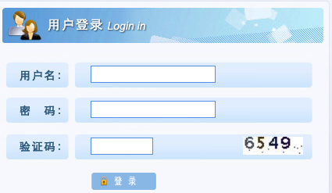

图1-1 计财部登录界面

第三步 在图1-2 界面中选择 “网上预约报账”进入 网上预约报账系统；选择 高级财务查询 进入 经费本查询、工薪收入查询等个人业务查询；（在下文中主要以网上预约报账菜单 为主要内容）

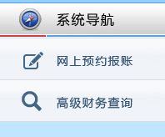

图1-2 计财部登录选择功能界面

第四步 在图1-3界面中 选择 0 项 报销单管理，并点击右面界面的 申请报销单 菜单项目；

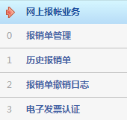

图1-3 计财部网上预约操作菜单

第五步 点击 申请报销单 按钮

C:\Users\fm\AppData\Roaming\Tencent\Users\44080509\QQ\WinTemp\RichOle\IAOZ2SAFPZCC]BEV4RE@JE5.png

图1-4 计财部网上预约 报销单申请界面

第六步 在选择业务大类界面选择相应报销项目（以下主要以日常报销业务为主，其他业务发布相应专项说明书）



图1-5 计财部网上预约 业务大类选择

第七步 在单项目报销中填入相应 项目号；并请填写电话、手机、附件数、摘要(如有电子发票请选择电子发票认证按钮)；

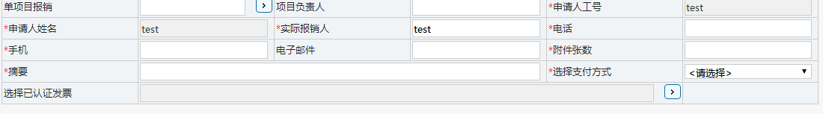

图1-6 计财部网上预约 报销基础数据录入

第八步 在图1-7 报销明细录入中选择相应的报销项目并在白色文本框中填入相应金额；

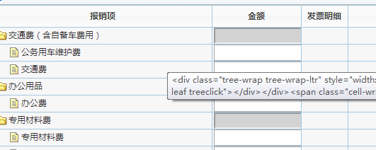

图1-7计财部网上预约 报销明细录入

第九步 在图1-8转卡信息录入中 输入相关转卡信息并确认(输入工号后按回车键)，【如果是新增人员请在报销信息维护—常用信息支付维护 先添加支付人员信息再回到本步骤】然后点击下一步；

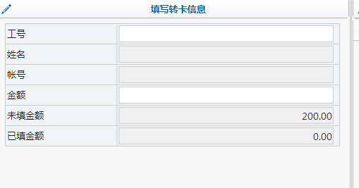

图1-8计财部网上预约 转卡信息录入

第十步 在图1-9 预约日期选择中点击“浙江工业大学之江学院（绍兴校区）”前的圆形复选圈将显示

图1-10界面，选择相应日期后的“预约”按钮；

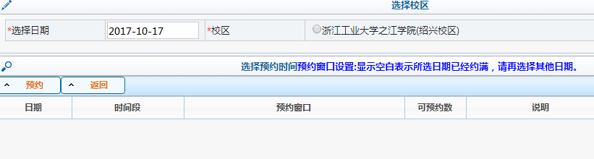

图1-9 计财部网上预约 预约日期选择（1）

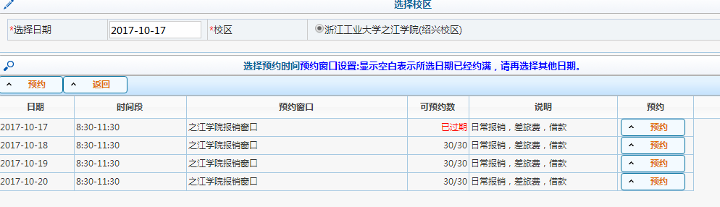

图1-10 计财部网上预约 预约日期选择（2）

第十一步 点击 蓝色 “打印确认单”按钮 打印预约报销单，并按照预约时间将材料送至计财部完成报销。

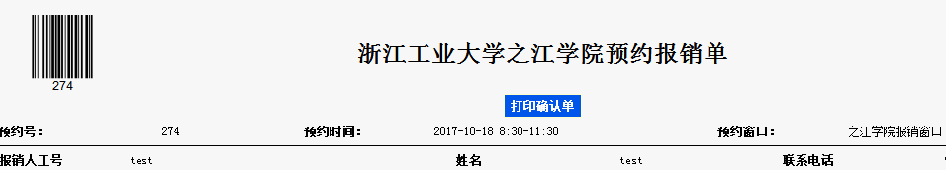

图1-11 计财部网上预约 预约报销确认单打印

计划财务部

2017-10-9